**Configuração Ambiente para executar testes com Appium**

Nesses primeiros posts vamos cobrir apenas testes com Android no Windows. Para começar, precisamos de um checklist mínimo:

1. **Java JDK e JRE**
2. **Node JS**
3. **Android SDK**
4. **Appium server**

**1 - Java JDK e JRE**

Se você já possui o Java instalado, pode pular esse tópico.

O pacote JDK está disponível no site da Oracle:

[JDK (Java SE Development Kit)](http://www.oracle.com/technetwork/pt/java/javase/downloads/jdk8-downloads-2133151.html)

#FICAADICA: Só é necessário baixar o JDK, pois ele já contempla o JRE!

Aí é só instalar sem configurações adicionais. Veja se tudo ocorreu bem digitando no terminal:

> java -version

Você deve ver algo assim:

java version "1.8.0_151"

Java(TM) SE Runtime Environment (build 1.8.0_151-b12)

Java HotSpot(TM) Client VM (build 25.151-b12, mixed mode)

Configure as variáveis de Ambiente JAVA_HOME

Variáveis de Sistema 🡪 Novo

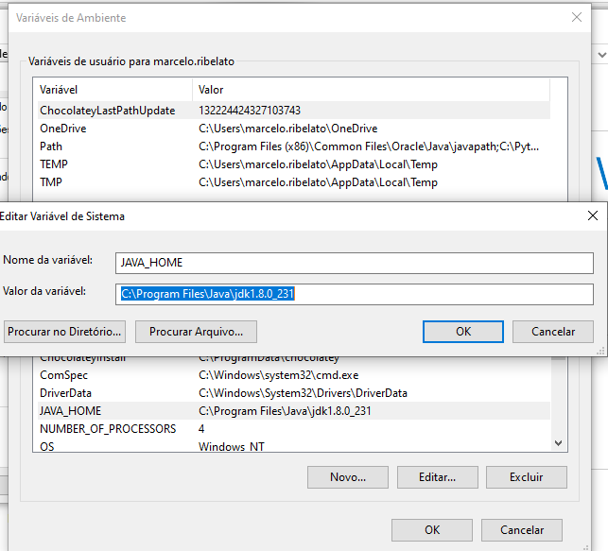

**2 – Node JS**

Faça o download no Link

<https://nodejs.org/en/download/>

Execute o setup next até concluir.

**3 - Android SDK**

Instalando e configurando

Faça o download do Android Studio no Link :

<https://developer.android.com/studio/?gclid=Cj0KCQiA9dDwBRC9ARIsABbedBPmF6uXW9a46mrxFk9TJgxiEIIpcn8EqunMAMzHqKtGXsYF4xFuR8kaAsz0EALw_wcB>

Execute a instalação next até o fim.

Faça o download do Android platform-tools no link <https://developer.android.com/studio/releases/platform-tools>

Descompacte o arquivo na mesma pasta onde o Android Studio foi instalado.

Verifique o caminho da instalação na sua maquina ex:

C:\Program Files\Android\SDK\android-sdk\tools\bin

C:\Program Files\Android\SDK\android-sdk\platform-tools

Configurando as Variáveis de Ambiente.

Variáveis de Sistema 🡪 Novo

Variáveis de Usuário 🡪 Novo

Teste no cmd se o comando "**adb**" está funcionando:  
  
> adb  
Android Debug Bridge version 1.0.39  
Version 0.0.1-4500957  
Installed as C:\Program Files (x86)\Android\android-sdk\platform-tools\adb.exe

**4 – Appium server**

Abra o cmd

Digite o comando: npm install -g appium

Aguarde a conclusão!

Digite o comando: npm install -g appium-doctor

Aguarde a conclusão!

Digite o comando appium-doctor

Não deve ser exibida mensagem de erro

Digite o comando: appium

